Projet – rapport ISN – Mai 2012

« Des zéros et des Uns : spirale »

ÉNONCÉ
Des Zéros et des Uns : spirale
Un jour où il assistait à une « conférence longue et ennuyeuse », le mathématicien Stanislaw Ulam imagina de ranger les nombres entiers en spirale ainsi :
16 15 14 13 12
17 4 3 2 11
18 5 0 1 10
19 6 7 8 9
20 21 ...
La spirale ainsi construite permet de représenter une propriété concernant les entiers par un point coloré si la propriété est vraie pour un nombre, ou une absence de point si la propriété est fausse. Ulam a appliqué ceci aux nombres premiers et dessiné ainsi la figure appelée depuis la spirale d’Ulam.

CHOIX
Programmer en Java et avec Eclipse une interface graphique qui utilise Javascool comme une bibliothèque pour la création, la manipulation (IconOutput) et l'enregistrement des images (ImageUtils et Macros).

Partage des fichiers du projet : https://github.com/admin-renecassin/spirale_ulam

OBJECTIFS FIXÉS
- Implémenter des algorithmes permettant de créer une image de la spirale de Ulam. Les nombres sont remplacés par des pixels et ceux-ci sont noirs si le nombre est premier, blanc sinon.
- Implémenter une spirale à partir de la suite M définie dans le sujet « Des Zéros et des Uns », le zéro étant représenté par un pixel noir et le 1 par un pixel blanc.
- Implémenter une spirale à partir de la suite F du sujet « Intercaler et Ajouter » en affichant des pixels noirs si le nombre est premier, blanc sinon.
- Généraliser la spirale pour une suite quelconque et une propriété sur les nombre (être premier ou être nul par exemple comme ci-dessus).
- Afficher sur toute l'image une sous suite dont les indices sont de la forme .
- Limiter le temps de création de l'image.
- Afficher avec des couleurs différentes une sous suite donnée (pour seulement une partie de l'image sans changer la spirale du départ) par des indices de la forme , où , et sont des nombres à choisir.
- Afficher les fréquences des termes de la suite et la sous suite vérifiant la propriété choisie.
- Créer une interface graphique qui permet d'éviter de changer le code source et d'avoir à compiler à chaque fois.
- Enregistrer les images obtenues.
- Créer des vidéos.
- Déposer les sources sur GITHUB.

MODE D'EMPLOI DU LOGICIEL
Le bouton sauver l'image permet de sauver l'image en cours dans le même répertoire que le fichier spirale.jar (sous Windows) ou dans le home du compte utilisé (sous Linux).
Il y a 5 possibilités de choix de suites avec leurs propriétés :
– les nombres premiers parmi les nombres naturels,
– les termes non nuls de la suite M,
– les nombres premiers parmi les termes de la suite F,
– les nombres premiers parmi une suite personnalisée dans le code Java ; par défaut c'est , où est la partie entière,
– les nombres premiers parmi une suite dont on peut taper l'expression en fonction de n directement dans le logiciel ; par défaut ce sont les nombres premiers de la suite des nombres naturels modulo 5 qui sont affichée.
On peut modifier les coordonnées du centre de l'image soit en modifiant les valeurs puis en appuyant sur entrée soit en utilisant les flèches du clavier.
On peut modifier la suite en affichant sur toute l'image la sous suite d'indices (en haut dans le logiciel) soit en modifiant les valeurs puis en appuyant sur entrée soit en utilisant les flèches du clavier.
On peut choisir une expression explicite quelconque en fonction de et afficher les nombres premiers de la suite choisie. Voir annexe 5 pour les opérateurs et les fonctions.
On peut choisir le temps maximal de calcul si on est impatient et/ou si on choisit une grande taille d'image. Celle-ci est fixée à 160x128 dans le code Java.
On peut afficher les termes de la sous suite d'indices (en bas dans le logiciel) de la suite en cours d'affichage soit en modifiant les valeurs puis en appuyant sur entrée soit en utilisant les flèches du clavier.

On peut choisir l'intervalle sur lequel la sous-suite précédente sera représentée.
Les fréquences des termes (affichés sur l'image) pour la suite et la sous suite vérifiant la propriété sont aussi affichées.
On peut réinitialiser l'image, cela supprime l'affichage de la sous-suite.

ALGORITHMES ET FONCTIONS DE CONSTRUCTION DE LA SPIRALE

Deux choix ont été faits et un seul a été retenu :

- Le premier choix : a été de déterminer un algorithme qui suit la définition de la création de la spirale de Ulam.
Un repère a été choisi de telle sorte que le nombre 0 se situe sur le point de coordonnées (0,0), la valeur 1 en (1,0) et ainsi de suite comme sur la figure ci-dessous. Comme les tableaux sont à valeurs entières on translate le repère et on prend comme origine le point qui se trouve en bas et à gauche l'image à construire.
L'avantage est de créer un algorithme simple et naturel. L'inconvénient est que à un nombre donné il n'est pas immédiat de retrouver quel est le point de l'image correspondant. On est aussi toujours contraint de commencer par le nombre 0, d'avoir une image carrée et d'utiliser l'algorithme donné par la fonction tableau_image (voir annexe 2).
Pour afficher les points d'une sous suite il faut parcourir la spirale et tester si le nombre est un terme de la sous suite. Un choix des ArrayList avait été fait.

- Le deuxième choix : a été de déterminer une fonction (bijective) : à une valeur donnée de la suite, sont associées ses coordonnées dans la spirales de Ulam et aussi de détermienr sa fonction réciproque (voir annexe 3).
On explique maintenant l'idée qui a permis d'obtenir les fonctions coordonneesValeur (qui à des coordonnées donne le nombre associé) et valeurCoordonnees (qui a une valeur donne les coordonnées associées).
Pour commencer on a la figure suivante :

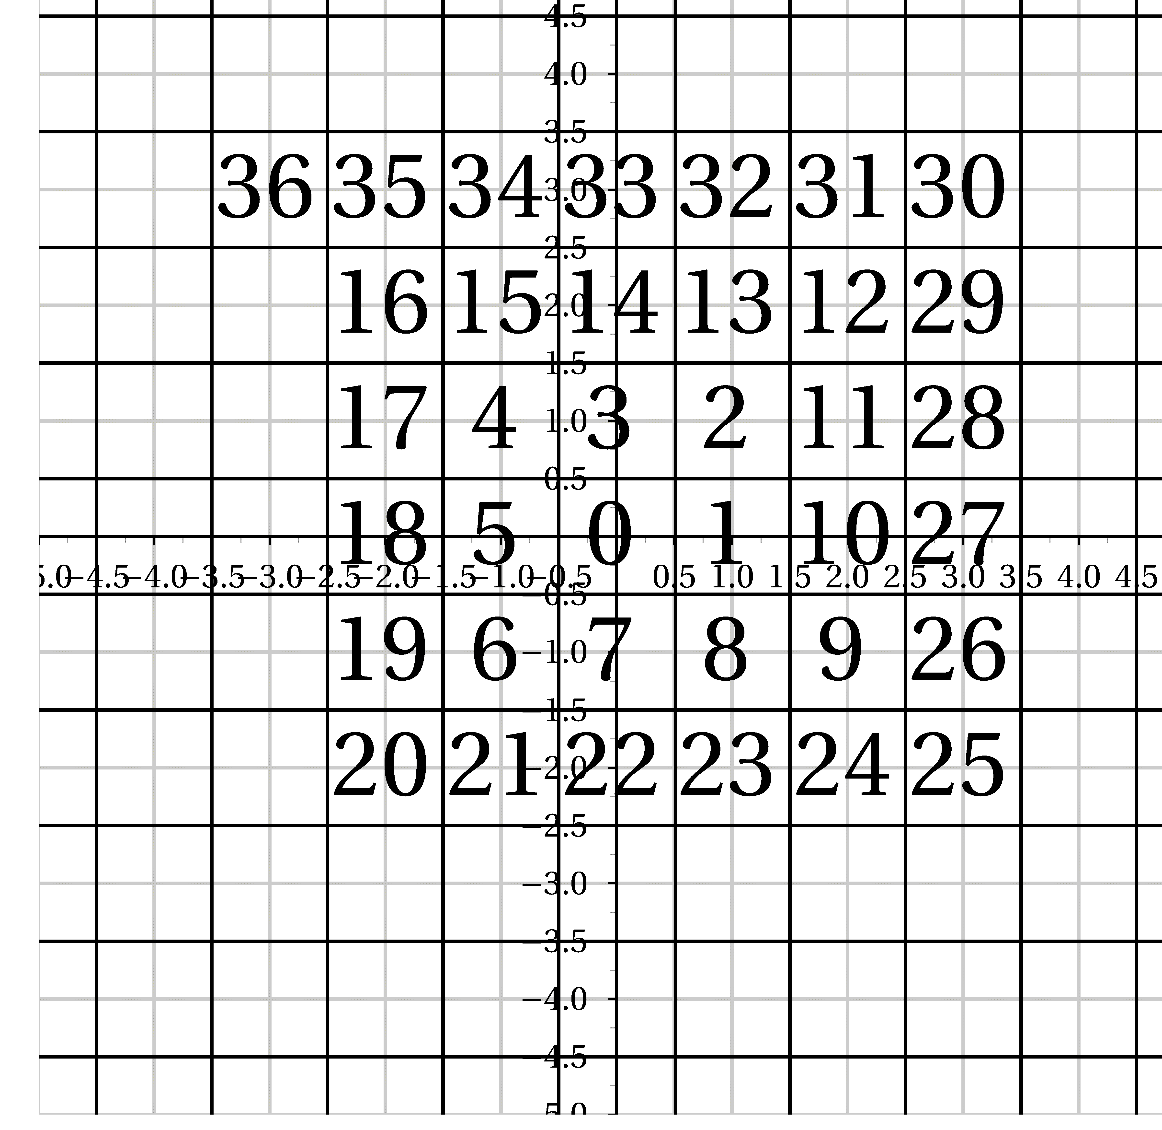

On repère les carrés. Les carrés des nombres pairs sont sur la droite d'équation avec négatif. Les carrés des nombres impairs ne sont pas sur la même droite, il sont en fait décalés d'une unité, sur la droite d'équation . En utilisant cela, on peut aussi donner les entiers qui se trouvent sur la droite d'équation , ce sont ceux de la forme pour les abscisses négatives (et positif) et pour les abscisses positives. Ils sont tous de la forme . Les deux droites d'équations et partagent le plan en quatre quarts de plan. On utilise cela pour construire la fonction coordonneesValeur (voir annexe 3).
Pour la fonction valeurCoordonnees, on utilise la droite d'équation y = et le fait que compte le nombre de tours réalisés sur la spirale. Il est ainsi facile de donner à partir d'un nombre quelconque le nombre de tours pour arriver à ce nombre. Une fois le nombre de tours trouvé, soit l’abscisse ou l'ordonnée sont obtenus au signe près ou à l'unité près. Enfin pour obtenir l'autre coordonnée, on utilise sa différence avec le plus grand carré inférieur (voir annexe 3).

INTÉRÊT PÉDAGOGIQUE ET POSSIBILITÉS D'ACTIVITÉS POUR LA CLASSE

- Création, manipulation et enregistrement d'images.
- Création de vidéos (avec une création audio éventuelle), compression ; ainsi une vidéo complète peut être crée. On peut aussi faire apparaître la perte d'informations (ou non) due au choix de l'algorithme de compression choisi ( certaines vidéos crées font apparaître des défauts).
- Calculs des termes d'une suite. Rapidité du calcul, temps d'affichage.
- Calculs de fréquences.
- Étude des nombres premiers.
- Donner des outils qui permettent d'émettre des conjectures sur les termes d'une suite.
- Donner des exemples de codes.
- Exemples de gestion des bugs. Ils feront bien des erreurs ...
- Dépôt de code libre sur un gestionnaire de versions : travail collaboratif.

PARTIES DU PROGRAMME CONCERNÉES

- Numériser une image.
- Formats.
- Algorithmes.
- Types de données.
- Fonctions.
- Correction d'un programme.

COMPÉTENCES UTILISÉES

- Programmation impérative.
- Programmation objet.
- Programmation en Java et Javascool.
- Création, manipulations et enregistrement d'images.

EFFICACITÉ DU PROGRAMME

- Afin d'évaluer et de limiter le temps de calcul et d'affichage pour la suite et les coefficients choisis, il y a un affichage et un choix du temps de création de la spirale.
- L'utilisation des ArrayList a été abandonnée car cela prenait beaucoup trop de temps de calcul.
- La taille des images dans Javascool est limitée mais de toutes façons si l'image est trop grande voit t-on vraiment l'essentiel ? On peut aussi créer une image plus grande en « recollant » plusieurs images, ce qui pourrait aussi conduire à créer une activité de manipulation d'images.

CONTENU ET STRUCTURE DU PROGRAMME
- 5 classes ont été crées :
  - Spirale : contient une instance de Fenetre
  - Image : définit et gère l'image
  - Fenetre : définit la fenêtre, son contenu et les interactions avec le clavier
  - Propriete : définit la propriété d'un nombre
  - Suite : définit les suites

- Liste des méthodes principales :

Dans Image :
– public void creeSpirale()
Crée la spirale
– public void decale(int cas)
Décale l'image en abscisses ou en ordonnées suivant le cas
– public void filtre()
Affiche la sous suite dans la spirale
– public void effaceFiltre()
Efface la sous suite
– public double frequenceSuite()
Donne la fréquence des termes de la suite affichés dans l'image vérifiant la propriété
– public double frequenceSousSuite()
Donne la fréquence des termes de la sous suite affichés dans l'image vérifiant la propriété
– public long[] coinBasGauche(long centrex, long centrey, long dimensionx, long dimensiony)
Détermine les coordonnées du point en bas à droite de l'image
– public int[] dimMoitie(int dimensionx, int dimensiony)
Détermine les coordonnées du point centre de l'image

– long coordonneesValeur(long i, long j)
Donne la valeur du nombre se trouvant au point de coordonnées (i, j)
– long[] valeurCoordonnees(long valeur)
Donne les cordonnées (i,j) correspondantes à la valeur du nombre donné. Fonction réciproque de la précédente
– public boolean save()
Sauve l'image

Dans Fenetre :
– class GestionClic implements ActionListener avec
public void actionPerformed(ActionEvent e)
Gestion des champs de texte
– class ClavierListener implements KeyListener avec
public void keyPressed(KeyEvent event)
Gestion des flèches du clavier pour augmenter ou diminuer les paramètres

Dans Propriete :
– public void setType(int type)
Change le type de propriété
– public boolean propriete(long n)
Déterminer si le nombre vérifie la propriété
– boolean estPremier(long n)
Détermine si le nombre n est premier

Dans Suite :
– public long Calcule(long n)
Évalue la suite
– long f (long n, long a, long b, long c)
Fonction du second degré de coefficients a, b et c
– long suiteF(long n)
La suite F
– long suiteM (long n)
La suite M
– long perso (long n)
Suite à personnaliser

- Interface graphique :voir mode d'emploi.

- Possibilité de créer des vidéos, exemples en particulier :
– Les sous suites d'indices où varie de 1 à 200.
– La spirale de Ulam qui « tourne »
– La spirale de la suite M qui « tourne ».
– Le « bras qui tourne » et semble disparaître

La création de vidéos peut se faire depuis les images obtenues par le programme en lançant une commande de compression sans pertes à l'aide du logiciel libre ffmeg :

ffmpeg -i image-%03d.png -r 15 -vcodec huffyuv video.avi

où « -r 15 » signifie : 15 images par seconde.

CONJECTURES ET RÉSULTATS OBTENUS

- Sur une image de 256 pixels de côté (c'est à-dire pour les nombres de 0 à ), la fréquence des nombres premiers est de 0,0998 à près.

- Alignements de certains nombres premiers : on affiche les nombres de la forme (coefficients du bas , , ) et on augmente le coefficient constant jusqu'à rencontrer un nombre important de nombres premiers.
Les plus importants sont de la forme avec une fréquence de 0,73 à près sur l'image affichée. Il y a aussi avec une fréquence affichée de à près. Au delà, on trouve aussi par exemple :
– les nombres de la forme avec une fréquence affichée de à près.
– les nombres de la forme avec une fréquence affichée de à près.
– les nombres de la forme avec une fréquence affichée de à près.
– les nombres de la forme avec une fréquence affichée de à près.
Ensuite par exemple au lieu de représenter les nombres naturels, on peut représenter les nombres de la forme , cela permet sur une même taille d'image d'aller au-delà de le problème est que le temps de calcul s'allonge très rapidement.

- On peut aussi vérifier sur les images obtenues le théorème de Dirichlet :
Théroème de la progression arithmétique (Dirichlet, 1837) : Si et sont deux entiers premiers entre eux alors il existe une infinité de nombres premiers de la forme , .
Une extension du théorème de Dirichlet serait donnée par la conjecture de Bunyakovsky donnée en 1857 :
Conjecture (Bunyakovsky, 1857) : Un polynôme irréductible de degré 2 ou plus ayant des coefficients entiers engendre soit un ensemble de nombres dont leur pgcd est différent de 1 ou alors une infinité de nombres premiers.

- Par exemple pour voir que la suite de terme général contient « beaucoup » de nombres premiers (au sens qu'il y a une forte proportion de pixels noirs sur l'image), sur les coefficients du haut, on doit avoir a=0, b=4 et c=3. La proportion de nombres premiers obtenus est 0,176 à près.
Dans cette situation on voit aussi des alignements de nombres premiers. De quelle forme sont-ils ?

Pour répondre à cette question :
– si l'alignement est horizontal et les abscisses sont positives, on choisit , et on fait varier jusqu'à être sur l'alignement voulu.
– si l'alignement est horizontal et les abscisses sont négatives, on choisit , et on fait varier jusqu'à être sur l'alignement voulu.
– si l'alignement est vertical les ordonnées sont négatives, on choisit , et on fait varier jusqu'à être sur l'alignement voulu.
– si l'alignement est vertical les ordonnées sont positives, on choisit , et on fait varier jusqu'à être sur l'alignement voulu.
– si on cherche un alignement oblique, on suit la même méthode avec un nombre pair.

Si on choisit la même méthode avec les entiers naturels, on peut retrouver « la moitié » de la suite des nombres de la forme avec la suite et retrouver sur l'image toute la suite avec . On passe de l'un à l'autre en remplaçant par ou par . Il y a donc plusieurs écritures possibles pour une même suite de points sur l'image. On aurait aussi pu donner , , , où est un entier naturel positif en changeant par .

- Commentaires sur :
Si on appelle « nombre chanceux » un nombre entier qui vérifie : est un nombre premier pour tout , . Les nombres 2, 3, 5, 11, 17 et 41 sont des nombres chanceux et il n'y en a pas d'autres. C'est un résultat montré en 1967 avec des méthodes non élémentaires utilisant la théorie des corps de classes.

PROLONGEMENTS POSSIBLES

- Rajouter d'autres suites.

- Lecture de suites dans un fichier et choix de la propriété à vérifier.

- Pour rendre le code plus facile à modifier, on pourrait créer une classe qui contiendra toutes les variables du programme. Comme ça on modifie juste cette classe sans toucher au reste du code.

- On peut aussi créer un fichier de préférences en mode texte mais c'est un peu plus laborieux à gérer ensuite:
on importe ce fichier dans les déclarations du programme principal et on appelle ça simplement. Cela donnerait des appels comme ça dans le code :
private void initAffichage() {
setSize(900,700);
pan(450, 350);
setHighQuality(true);
setForeground(Prefs.FOREGROUND); <-- affecte la valeur de la classe Prefs
setBackground(Prefs.BACKGROUND); <-- affecte la valeur de la classe Prefs

- Créer des packages dans lesquels on rangera les différentes parties du code.

- Créer une interface pour la création de vidéos :
  - Soit en utilisant un appel à programme externe : ffmpeg comme on le fait manuellement, mais cette fois-ci en exécutant avec la classe runtime.exec par exemple
  - Soit en utilisant un « wrapper ffmpeg » pour Java :
http://www.xuggle.com/xuggler

- Un autre raffinement serait de séparer l'IHM du reste du code.

- Pour les commentaires, si on les écrit au format javadoc (http://www.oracle.com/technetwork/java/javase/documentation/index-137868.html ), on peux générer automatiquement la documentation technique de l'appli. C'est assez formateur et c'est très propre.

CONCLUSION

Le programme crée est passé par plusieurs étapes qui ont été instructives.
Il y a eu deux évolutions simultanées : la programmation des algorithmes de création des spirales et l’utilisation de plus en plus avancée d'une interface graphique :

- Au départ, l’objectif est d'utiliser la proglet « codagePixels » qui permet de manipuler rapidement les images. Le besoin s'est vite fait sentir de pouvoir utiliser une interface graphique, javaProg s'est donc imposé. On a testé l'affichage dans le fenêtre même de Javasool et aussi dans une fenêtre séparée donnant vraiment l'impression d'un programme indépendant.
- Finalement, on a décidé de créer un programme indépendant avec Eclipse. Cela nous a permis d'avoir un code beaucoup plus lisible.

Ce projet nous aura permis de comprendre la programmation en Javascool, la programmation en Java ainsi que les différences entre elles et leurs inconvénients.
Nous espérons que ce projet permettra de montrer ce à quoi on peut arriver en Javascool et en Java suite à cette formation ainsi que d'adapter les codes obtenus afin qu'ils soient exploitables dans des activités en classe (modifications ou évolutions du code).

LISTES DES ANNEXES
1 – Le programme en Java
2 – Le premier choix l'algorithme de construction de la spirale de Ulam
3 – Le deuxième choix de construction de la spirale à l'aide d'une fonction bijective et de sa fonction bijective réciproque.
4 – Fonctions accessibles
4 – Vidéos d'exemples.

ANNEXE 1
Le programme en Java

https://github.com/admin-renecassin/spirale_ulam/

ANNEXE 2
LE PREMIER CHOIX

//Fonction qui crée le tableau de nombres donné par la spirale

int[][] tableau_image(int n){
int xposition = 0;
int yposition = 0;
int entier = 1;
int pas = 1;
int tableau [][] = new int [N][N];
if (N % 2 == 0){
xposition = N/2-1;
yposition = N/2-1;
}
else{
xposition = N/2;
yposition = N/2;
}
while (pas < N-1) {
for (int k = 0; k < pas; k ++) {
xposition = xposition + 1;
tableau[xposition][yposition] = entier;
entier = entier + 1;
}
for (int k = 0; k < pas; k ++) {
yposition = yposition + 1;
tableau[xposition][yposition] = entier;
entier = entier + 1;
}
pas = pas + 1;
for (int k = 0; k < pas; k ++) {
xposition = xposition - 1;
tableau[xposition][yposition] = entier;
entier = entier + 1;
}
for (int k = 0; k < pas; k ++) {
yposition = yposition - 1;
tableau[xposition][yposition] = entier;
entier = entier + 1;
}
pas = pas + 1;
}

return tableau;
}

void creeSpirale(int[][] t, int N, int r, int v, int b, IconOutput image){
for (int i = 0; i<N; i++){
for(int j = 0; j<N; j++){
if(premier(t[i][j])){
placePoint(image, i, N-j, t[i][j], r, v, b);
}
}
}
}

void filtre(int[][] t, int N, ArrayList < Integer > liste, int r, int v, int b, IconOutput image){
for (int i = 0; i<N; i++){
for(int j = 0; j<N; j++){
if(liste.contains(t[i][j])){
placePoint(image, i, N-j, t[i][j], r, v, b);
}
}
}
}

ANNEXE 3
LE DEUXIÈME CHOIX

/ /Donne la valeur du nombre se trouvant au point de coordonnées (i, j)
long coordonneesValeur(long i, long j) {
long valeur = 0;
if (i > 0 && - i < j && j <= i) {
valeur = 4 * i * i - 3 * i + j;
}
if (j < 0 && j < i && i <= - j) {
valeur = 4 * j * j - 3 * j + i;
}
if (i < 0 && i <= j && j < - i) {
valeur = 4 * i * i - i - j;
}
if (j > 0 && - j <= i && i < j) {
valeur = 4 * j * j - j - i;
}
return valeur;
}

// Fonction réciproque de la précédente
long[] valeurCoordonnees(long valeur) {
long[]ij = new long[2];
long i = 0;
long j = 0;
long m = (long) Math.sqrt(valeur);
long n;
long difference = valeur - m * m;
if (valeur > 0) {
if (m % 2 == 0) {
n = (long) m / 2;
if (0 <= difference && difference < 2 * n) {
i = - n;
j = n - difference;
}
if (2 * n <= difference && difference < 4 * n + 1) {
i = difference - 3 * n;
j = - n;
}
} else {
n = (long) (m - 1) / 2;
if (0 <= difference && difference < 2 * n + 1) {
i = n + 1;
j = difference - n;
}
if (2 * n + 1 <= difference && difference < 4 * n + 3) {
i = 3 * n + 2 - difference;
j = n + 1;
}
}
}
ij[0] = i;
ij[1] = j;
return ij;
}

ANNEXE 4
FONCTIONS ET OPÉRATEURS

Opérateurs :
somme : +
soustraction : -
produit : *
division : /
puissance : ^
modulo : %
Fonctions trigonométriques :
Cosinus : cos
Sinus : sin
Tangente : tan
Arc cosinus : acos
Arc sinus : asin
Arc tangente : atan
Cosinus hyperbolique : cosh
Sinus hyperbolique : sinh
Tangente hyperbolilque : tanh
Arg conius hyperbolique : acosh
Arg sinus hyperbolique : asinh
Arg tangente hyperbolique : atanh
Fonctions logarithmes et exponentielles :
Logarithme népérien : ln
Logarithme décimal : log
Logarithme de bas 2 : lg
Exponentielle : exp
Autres :
Racine carrée : sqrt
Valeur absolue : abs
Partie entière : floor

ANNEXE 5
D'AUTRES VIDÉOS

https://github.com/admin-renecassin/spirale_ulam

